历史错题练习 · 空白练习版
朱秋宇 · 七年级 | 共 3 题 | 生成日期：2026-10-29
姓名：__________ 日期：__________ 用时：________分钟 自我评分：________
第 1 题
来源：第9课 秦统一中国 课时练习（家长转图） | 知识点：秦统一中国·诗句与史实对应 | 题型：选择题
1. 下面为小明同学使用 AI 创作的一首诗，请你为他选择一个合适的标题（ ）

六国烽烟尽扫平，山河一统帝业兴。
书同文字传千古，功过千秋史笔评。

A.《春秋感吟》 B.《战国风云》 C.《咏秦》 D.《楚汉之争》
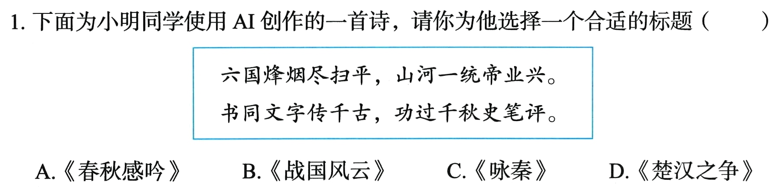
答题区（请写出过程）
________________________________________________________________________
________________________________________________________________________
________________________________________________________________________
________________________________________________________________________
我的答案：____________________________________________________________
这次我的错因（可做完后写）：______________________________________

第 2 题
来源：第9课 秦统一中国 课时练习（家长转图） | 知识点：郡县制·顺应历史发展趋势 | 题型：选择题
2. 「郡县之制，垂二千年而弗能改矣，合古今上下皆安之，势之所趋，岂非理而能然哉？」他意在说明郡县制（ ）

A. 瓦解分封制度 B. 加强君主专制 C. 顺应历史趋势 D. 稳固地方秩序
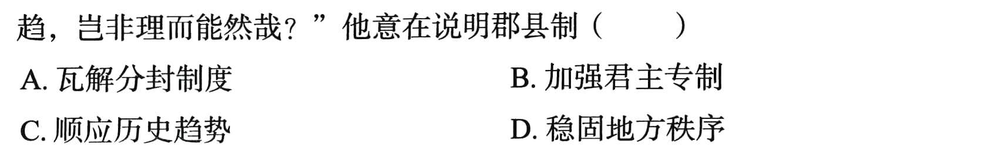
答题区（请写出过程）
________________________________________________________________________
________________________________________________________________________
________________________________________________________________________
________________________________________________________________________
我的答案：____________________________________________________________
这次我的错因（可做完后写）：______________________________________

第 3 题
来源：第9课 秦统一中国 课时练习（家长转图） | 知识点：秦巩固统一措施·国家体制的作用 | 题型：选择题
3. 秦始皇下令统一车轨和道路的宽度，并修筑贯通全国的道路。公元前212年，秦始皇命大将蒙恬修建南起云阳、北抵九原的秦直道，全长约700千米，历时两年半粗成。这主要得益于（ ）

A. 秦朝人口的增长 B. 铁制工具的出现 C. 国家体制的作用 D. 筑路技术的提高
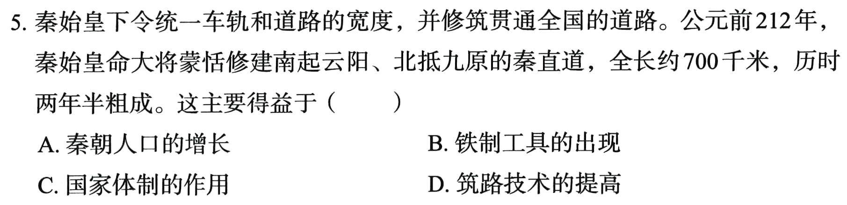
答题区（请写出过程）
________________________________________________________________________
________________________________________________________________________
________________________________________________________________________
________________________________________________________________________
我的答案：____________________________________________________________
这次我的错因（可做完后写）：______________________________________

